 |  |  | 自家用  普通乗用 | 自家用  軽乗用 | 自家用  軽貨物 | 自家用  普通貨物 | 自家用  大型貨物 | 事業用  普通貨物 | 事業用  大型貨物 | 事業用  軽貨物 | タクシー | バス | その他 | 全体
後半120分 | 地点1 | 台数 | 4466 | 1334 | 528 | 553 | 81 | 205 | 389 | 28 | 16 | 58 | 29 | 7687
後半120分 | 地点1 | 前照 | 12.40% | 13.42% | 7.58% | 6.69% | 9.88% | 33.17% | 20.05% | 25.00% | 31.25% | 51.72% | 6.90% | 13.11%
後半120分 | 地点1 | 車幅 | 2.75% | 0.97% | 3.79% | 2.17% | 4.94% | 2.44% | 1.54% | 0.00% | 18.75% | 0.00% | 10.34% | 2.46%
後半120分 | 地点1 | フォグ | 1.28% | 0.90% | 0.00% | 1.99% | 0.00% | 4.39% | 1.54% | 0.00% | 0.00% | 0.00% | 6.90% | 1.26%
後半120分 | 地点1 | その他 | 0.83% | 0.15% | 0.00% | 0.00% | 1.23% | 0.98% | 2.83% | 0.00% | 0.00% | 0.00% | 0.00% | 0.69%
後半120分 | 地点1 | 合計 | 17.26% | 15.44% | 11.36% | 10.85% | 16.05% | 40.98% | 25.96% | 25.00% | 50.00% | 51.72% | 24.14% | 17.52%
後半120分 | 地点2 | 台数 | 2327 | 879 | 379 | 240 | 18 | 79 | 108 | 17 | 14 | 12 | 6 | 4079
後半120分 | 地点2 | 前照 | 9.11% | 10.69% | 9.76% | 4.17% | 5.56% | 20.25% | 17.59% | 5.88% | 14.29% | 33.33% | 16.67% | 9.73%
後半120分 | 地点2 | 車幅 | 2.11% | 1.37% | 2.11% | 3.33% | 5.56% | 2.53% | 0.93% | 0.00% | 0.00% | 0.00% | 0.00% | 1.99%
後半120分 | 地点2 | フォグ | 1.03% | 0.68% | 0.79% | 1.67% | 0.00% | 2.53% | 3.70% | 0.00% | 0.00% | 8.33% | 0.00% | 1.08%
後半120分 | 地点2 | その他 | 0.99% | 0.46% | 0.00% | 0.00% | 0.00% | 2.53% | 3.70% | 0.00% | 0.00% | 0.00% | 0.00% | 0.81%
後半120分 | 地点2 | 合計 | 13.24% | 13.20% | 12.66% | 9.17% | 11.11% | 27.85% | 25.93% | 5.88% | 14.29% | 41.67% | 16.67% | 13.61%
後半120分 | 地点3 | 台数 | 2160 | 950 | 296 | 265 | 24 | 52 | 61 | 10 | 4 | 18 | 10 | 3850
後半120分 | 地点3 | 前照 | 11.67% | 13.26% | 10.47% | 10.57% | 4.17% | 40.38% | 16.39% | 10.00% | 0.00% | 27.78% | 20.00% | 12.39%
後半120分 | 地点3 | 車幅 | 1.94% | 0.95% | 3.38% | 1.51% | 4.17% | 3.85% | 0.00% | 0.00% | 0.00% | 5.56% | 10.00% | 1.82%
後半120分 | 地点3 | フォグ | 0.69% | 0.74% | 0.00% | 2.64% | 0.00% | 3.85% | 3.28% | 0.00% | 0.00% | 0.00% | 0.00% | 0.86%
後半120分 | 地点3 | その他 | 0.32% | 0.53% | 0.00% | 0.00% | 0.00% | 1.92% | 1.64% | 0.00% | 0.00% | 0.00% | 0.00% | 0.36%
後半120分 | 地点3 | 合計 | 14.63% | 15.47% | 13.85% | 14.72% | 8.33% | 50.00% | 21.31% | 10.00% | 0.00% | 33.33% | 42.86% | 15.43%
後半120分 | 全体 | 台数 | 8953 | 3163 | 1,203 | 1058 | 123 | 336 | 558 | 55 | 34 | 88 | 45 | 15616
後半120分 | 全体 | 前照 | 11.37% | 12.62% | 8.98% | 7.09% | 8.13% | 31.25% | 19.17% | 16.36% | 20.59% | 44.32% | 11.11% | 12.05%
後半120分 | 全体 | 車幅 | 2.39% | 1.08% | 3.16% | 2.27% | 4.88% | 2.68% | 1.25% | 0.00% | 8.82% | 0.00% | 8.89% | 2.17%
後半120分 | 全体 | フォグ | 1.07% | 0.79% | 0.25% | 2.08% | 0.00% | 3.87% | 2.15% | 0.00% | 0.00% | 1.14% | 4.44% | 1.11%
後半120分 | 全体 | その他 | 0.75% | 0.35% | 0.00% | 0.00% | 0.81% | 1.49% | 2.87% | 0.00% | 0.00% | 1.14% | 0.00% | 0.65%
後半120分 | 全体 | 合計 | 15.58% | 14.83% | 12.39% | 11.44% | 13.82% | 39.29% | 25.45% | 16.36% | 29.41% | 46.59% | 24.44% | 15.98%
網掛けは点灯率1％以上を指す

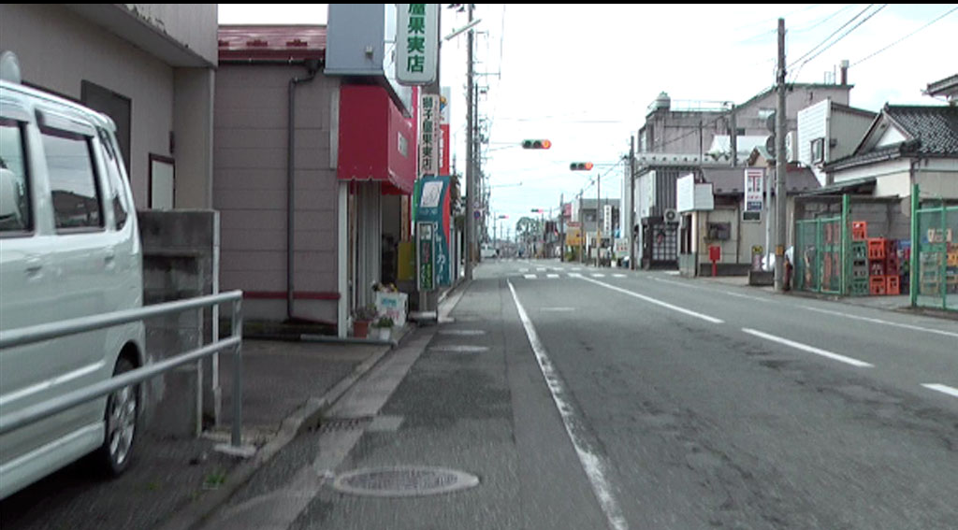
左の図は上下に黒い領域があります。ハイビジョン映像の場合、縦横の比率が3:4ではなく、9:16になるため通常のモニタで表示させると上下が黒くなってしまいます。このままでは見栄えが悪いので、上下の黒の領域をトリミングして取り除いてみましょう。またWordの文書内に図を貼り付けた場合、初期設定では図の横に1行しか文章を書くことができません。しかし、文字列の折り返し設定を行うことで、図の横に文章を回り込ませることが可能になります。実際に実施してみましょう。

